ВОЛГОГРАДСКая городская дума

РЕШЕНИЕ проект

400066, Волгоград, пр-кт им. В.И.Ленина, д. 10, тел./факс (8442) 38-08-89, E-mail: gs_kanc@volgsovet.ru

от |  | №

О внесении изменений в решение Волгоградской городской Думы
от 21.12.2018 № 5/115 «Об утверждении Правил землепользования и застройки городского округа город-герой Волгоград»

В соответствии со статьями 31, 32, 33 Градостроительного кодекса Российской Федерации, с учетом протокола общественных обсуждений
от 17 июня 2022 г., заключения о результатах общественных обсуждений
по проекту о внесении изменения в Правила землепользования и застройки городского округа город-герой Волгоград, утвержденные решением Волгоградской городской Думы от 21.12.2018 № 5/115 «Об утверждении Правил землепользования и застройки городского округа город-герой Волгоград», от 17 июня 2022 г., руководствуясь статьями 5, 7, 16, 24, 26 Устава города-героя Волгограда, Волгоградская городская Дума
РЕШИЛА:
1. Внести в Правила землепользования и застройки городского округа город-герой Волгоград, утвержденные решением Волгоградской городской Думы от 21.12.2018 № 5/115 «Об утверждении Правил землепользования и застройки городского округа город-герой Волгоград» (далее – Правила), следующие изменения:
1.1. В графе 2 пункта 21 таблицы 2 пункта 1 статьи 19 слово «склады» заменить словом «склад».
1.2. В пункте 4 статьи 20 слово «склады» заменить словом «склад».
1.3. В таблице статьи 22:
1.3.1. В пункте с наименованием вида разрешенного использования «Жилая застройка» графу 2 изложить в следующей редакции:
«Размещение жилых домов различного вида. Содержание данного вида разрешенного использования включает в себя содержание видов разрешенного использования с кодами 2.1 - 2.3, 2.5 - 2.7.1».
1.3.2. В пункте с наименованием вида разрешенного использования «Для индивидуального жилищного строительства» графу 2 изложить в следующей редакции:

2

«Размещение жилого дома (отдельно стоящего здания количеством надземных этажей не более чем три, высотой не более двадцати метров, которое состоит из комнат и помещений вспомогательного использования, предназначенных для удовлетворения гражданами бытовых и иных нужд, связанных с их проживанием в таком здании, не предназначенного для раздела на самостоятельные объекты недвижимости); выращивание сельскохозяйственных культур; размещение гаражей для собственных нужд и хозяйственных построек».
1.3.3. В пункте с наименованием вида разрешенного использования «Блокированная жилая застройка» графу 2 изложить в следующей редакции:
«Размещение жилого дома, блокированного с другим жилым домом (другими жилыми домами) в одном ряду общей боковой стеной (общими боковыми стенами) без проемов и имеющего отдельный выход
на земельный участок; разведение декоративных и плодовых деревьев, овощных и ягодных культур; размещение гаражей для собственных нужд и иных вспомогательных сооружений; обустройство спортивных и детских площадок, площадок для отдыха».
1.3.4. В пункте с наименованием вида разрешенного использования «Многоэтажная жилая застройка (высотная застройка)» графу 2 изложить в следующей редакции:
«Размещение многоквартирных домов этажностью девять этажей и выше; благоустройство и озеленение придомовых территорий; обустройство спортивных и детских площадок, хозяйственных площадок и площадок для отдыха; размещение подземных гаражей и автостоянок; размещение объектов обслуживания жилой застройки во встроенных, пристроенных и встроенно-пристроенных помещениях многоквартирного дома в отдельных помещениях дома, если площадь таких помещений в многоквартирном доме не составляет более 15% от общей площади дома».
1.3.5. В пункте с наименованием вида разрешенного использования «Хранение автотранспорта» графу 2 изложить в следующей редакции:
«Размещение отдельно стоящих и пристроенных гаражей, в том числе подземных, предназначенных для хранения автотранспорта, в том числе
с разделением на машино-места, за исключением гаражей, размещение которых предусмотрено содержанием видов разрешенного использования с кодами 2.7.2, 4.9».
1.3.6. В пункте с наименованием вида разрешенного использования «Объекты торговли (торговые центры, торгово-развлекательные центры (комплексы)» графу 2 изложить в следующей редакции:
«Размещение объектов капитального строительства, общей площадью свыше 5000 кв. м с целью размещения одной или нескольких организаций, осуществляющих продажу товаров, и (или) оказание услуг в соответствии с содержанием видов разрешенного использования с кодами 4.5, 4.6, 4.8 - 4.8.2;

3

размещение гаражей и (или) стоянок для автомобилей сотрудников и посетителей торгового центра».
1.3.7. В пункте с наименованием вида разрешенного использования «Гостиничное обслуживание» графу 2 изложить в следующей редакции:
«Размещение гостиниц».
1.3.8. В пункте с наименованием вида разрешенного использования «Туристическое обслуживание» графу 2 изложить в следующей редакции:
«Размещение пансионатов, гостиниц, кемпингов, домов отдыха,
не оказывающих услуги по лечению; размещение детских лагерей».
1.3.9. В пункте с наименованием вида разрешенного использования «Легкая промышленность» графу 2 изложить в следующей редакции:
«Размещение объектов капитального строительства, предназначенных для производства продукции легкой промышленности (производство текстильных изделий, производство одежды, производство кожи и изделий из кожи и иной продукции легкой промышленности)».
1.3.10. В графе 1 пункта с наименованием «Склады» слово «Склады» заменить словом «Склад».
1.3.11. В пункте с наименованием вида разрешенного использования «Ведение садоводства» графу 2 изложить в следующей редакции:
«Осуществление отдыха и (или) выращивания гражданами для собственных нужд сельскохозяйственных культур; размещение для собственных нужд садового дома, жилого дома, указанного в описании вида разрешенного использования с кодом 2.1, хозяйственных построек и гаражей для собственных нужд».
1.4. В графе 2 пункта 23¹ таблицы пункта 2 статьи 31 слово «Склады» заменить словом «Склад».
1.5. В пункте 6 статьи 37:
1.5.1. Подпункты 1, 2 изложить в следующей редакции:
«1) минимальная площадь земельного участка не подлежит установлению;
2) максимальная площадь земельного участка не подлежит установлению;».
1.5.2. Подпункт 2¹) признать утратившим силу.
1.5.3. Подпункт 12 изложить в следующей редакции:
«12) максимальный процент застройки в границах земельного участка, определяемый как отношение суммарной площади земельного участка, которая может быть застроена, ко всей площади земельного участка, для видов разрешенного использования: «отдых (рекреация)» (код 5.0), «обеспечение внутреннего правопорядка» (код 8.3), «спорт» (код 5.1), «общественное питание» (код 4.6), «причалы для маломерных судов» (код 5.4), «культурное развитие» (код 3.6), «развлечения» (код 4.8), «служебные гаражи» (код 4.9) – 7%;».

4

1.6. В графе 2 пункта 4 таблицы пункта 2 статьи 43 слово «Склады» заменить словом «Склад».
1.7. В графе 2 пункта 7 таблицы пункта 2 статьи 44 слово «Склады» заменить словом «Склад».
1.8. В графе 2 пункта 9 таблицы пункта 2 статьи 45 слово «Склады» заменить словом «Склад».
1.9. В графе 2 пункта 9 таблицы пункта 2 статьи 46 слово «Склады» заменить словом «Склад».
1.10. В графе 2 пункта 9 таблицы пункта 2 статьи 47 слово «Склады» заменить словом «Склад».
1.11. В графе 2 пункта 7 таблицы пункта 2 статьи 50 слово «Склады» заменить словом «Склад».
1.12. В графе 2 пункта 6 таблицы пункта 2 статьи 51 слово «Склады» заменить словом «Склад».
1.13. В графе 2 пункта 3 таблицы пункта 2 статьи 52 слово «Склады» заменить словом «Склад».
1.14. В графе 2 пункта 6 таблицы пункта 2 статьи 53 слово «Склады» заменить словом «Склад».
1.15. В графе 2 пункта 6¹ таблицы пункта 2 статьи 55 слово «Склады» заменить словом «Склад».
1.16. В графе 2 пункта 6¹ таблицы пункта 2 статьи 56 слово «Склады» заменить словом «Склад».
1.17. В графе 2 пункта 4 таблицы пункта 2 статьи 57 слово «Склады» заменить словом «Склад».
1.18. Статьи 63-68 изложить в следующей редакции:
«Статья 63. Ограничения использования земельных участков и объектов капитального строительства на территории зон охраны объектов культурного наследия и защитных зон объектов культурного наследия
Ограничения использования земельных участков и объектов капитального строительства на территории зон охраны объектов культурного наследия и защитных зон объектов культурного наследия устанавливаются в соответствии с законодательством.
Статья 64. Ограничения использования земельных участков и объектов капитального строительства на территории зон санитарной охраны источников питьевого и хозяйственно-бытового водоснабжения, а также устанавливаемые
в случаях, предусмотренных Водным кодексом Российской Федерации,
в отношении подземных водных объектов зоны специальной охраны
Ограничения использования земельных участков и объектов капитального строительства на территории зон санитарной охраны источников питьевого и хозяйственно-бытового водоснабжения, а также устанавливаемые
в случаях, предусмотренных Водным кодексом Российской Федерации,
в отношении подземных водных объектов зоны специальной охраны устанавливаются в соответствии с законодательством.

5

Статья 65. Ограничения использования земельных участков и объектов капитального строительства на территории водоохранных зон и прибрежно защитных полос
Ограничения использования земельных участков и объектов капитального строительства на территории водоохранных зон и прибрежно защитных полос устанавливаются в соответствии с законодательством.
Статья 66. Ограничения использования земельных участков и объектов капитального строительства на территории охранных зон стационарных пунктов наблюдений за состоянием окружающей среды, ее загрязнением
Ограничения использования земельных участков и объектов капитального строительства на территории охранных зон стационарных пунктов наблюдений за состоянием окружающей среды, ее загрязнением устанавливаются в соответствии с законодательством.
Статья 67. Ограничения использования земельных участков и объектов капитального строительства на территории санитарно-защитных зон
Ограничения использования земельных участков и объектов капитального строительства на территории санитарно-защитных зон устанавливаются в соответствии с законодательством.
Статья 68. Ограничения использования земельных участков и объектов капитального строительства на территории округов санитарной (горно-санитарной) охраны лечебно-оздоровительных местностей, курортов и природных лечебных ресурсов
Ограничения использования земельных участков и объектов капитального строительства на территории округов санитарной (горно-санитарной) охраны лечебно-оздоровительных местностей, курортов и природных лечебных ресурсов устанавливаются в соответствии
с законодательством.».
1.19. Статью 69 признать утратившей силу.
1.20. Статьи 72-75 изложить в следующей редакции:
«Статья 72. Ограничения использования земельных участков и объектов капитального строительства на территории охранных зон объектов электроэнергетики (объектов электросетевого хозяйства и объектов
по производству электрической энергии)
Ограничения использования земельных участков и объектов капитального строительства на территории охранных зон объектов электроэнергетики (объектов электросетевого хозяйства и объектов
по производству электрической энергии) устанавливаются в соответствии
с законодательством.
Статья 73. Ограничения использования земельных участков и объектов капитального строительства на территории охранных зон трубопроводов (газопроводов, нефтепроводов и нефтепродуктопроводов, аммиакопроводов)

6

Ограничения использования земельных участков и объектов капитального строительства на территории охранных зон трубопроводов
(газопроводов, нефтепроводов и нефтепродуктопроводов, аммиакопроводов) устанавливаются в соответствии с законодательством.
Статья 74. Ограничения использования земельных участков и объектов капитального строительства на территории охранных зон линий и сооружений связи
Ограничения использования земельных участков и объектов капитального строительства на территории охранных зон линий и сооружений связи устанавливаются в соответствии с законодательством.
Статья 75. Ограничения использования земельных участков и объектов капитального строительства на территории охранных зон тепловых сетей
Ограничения использования земельных участков и объектов капитального строительства на территории охранных зон тепловых сетей устанавливаются в соответствии с законодательством.».
1.21. Статью 76 признать утратившей силу.
1.22. В статье 77:
1.22.1. Пункт 1 изложить в следующей редакции:
«Ограничения использования земельных участков и объектов капитального строительства на территории зон охраняемых объектов устанавливаются в соответствии с законодательством.».
1.22.2. Пункты 2, 3 признать утратившими силу.
1.23. В статье 78:
1.23.1. Пункт 1 изложить в следующей редакции:
«Ограничения использования земельных участков и объектов капитального строительства на территории охранных зон пунктов государственной геодезической сети, государственной нивелирной сети и государственной гравиметрической сети устанавливаются в соответствии
с законодательством.».
1.23.2. Пункты 2-10 признать утратившими силу.
1.24. Статьи 79, 80 изложить в следующей редакции:
«Статья 79. Ограничения использования земельных участков и объектов капитального строительства на территории зон минимальных расстояний
до магистральных или промышленных трубопроводов (газопроводов, нефтепроводов и нефтепродуктопроводов, аммиакопроводов)
Ограничения использования земельных участков и объектов капитального строительства на территории зон минимальных расстояний
до магистральных или промышленных трубопроводов (газопроводов, нефтепроводов и нефтепродуктопроводов, аммиакопроводов) устанавливаются в соответствии с законодательством.
Статья 80. Ограничения использования земельных участков и объектов капитального строительства на территории зон ограничений передающего

7

радиотехнических объектов, являющихся объектами капитального строительства
Ограничения использования земельных участков и объектов капитального строительства на территории зон ограничений передающего радиотехнических объектов, являющихся объектами капитального строительства, устанавливаются в соответствии с законодательством.».
1.25. Приложение 1 «Карта градостроительного зонирования. Границы территориальных зон» к Правилам изложить в редакции согласно приложению к настоящему решению.
2. Администрации Волгограда опубликовать настоящее решение
в официальных средствах массовой информации в установленном порядке и разместить на официальном сайте администрации Волгограда в сети Интернет.
3. Настоящее решение вступает в силу со дня его официального опубликования.
4. Контроль за исполнением настоящего решения возложить на заместителя председателя Волгоградской городской Думы Кузнецова Г.Ю.

Председатель  Волгоградской городской Думы  В.В.Колесников | Глава Волгограда  В.В.Марченко

Приложение к решению
Волгоградской городской Думы
от __________ №______________

«Приложение 1
к Правилам землепользования
и застройки городского округа
город-герой Волгоград,
утвержденным решением
Волгоградской городской Думы
от 21.12.2018 № 5/115

КАРТА ГРАДОСТРОИТЕЛЬНОГО ЗОНИРОВАНИЯ
ГРАНИЦЫ ТЕРРИТОРИАЛЬНЫХ ЗОН
М 1:50 000
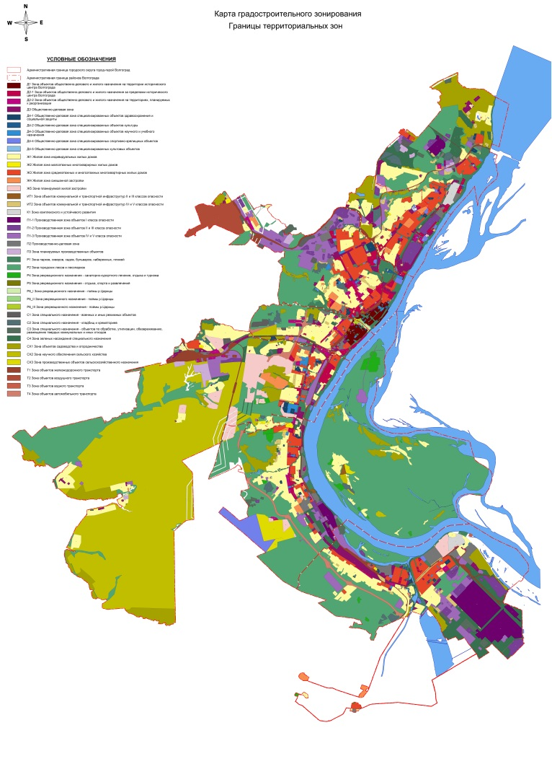

Комиссия по подготовке
проекта правил землепользования
и застройки городского округа
город-герой Волгоград»

Председатель  Волгоградской городской Думы  В.В.Колесников |  | Глава Волгограда  В.В.Марченко

